

**Arquitectura y Computación Paralela**

**Buses UTPL**

**Informe Avance de Actividades**

**Avance 4**

Alumnos: Fernando Herrera

Santiago Merino

Pablo Gómez

Diana Morocho

Carlos Vicente

Diego Moreno

Andrés Benítez

Periodo Académico:

Octubre 2015-Febrero 2016

**Informe Avance del Proyecto Buses UTPL**

En la figura 1 se muestra el cronograma de actividades que se han cumplido hasta la fecha 02 de Diciembre del 2015. A continuación se detalla cada una de ellas:

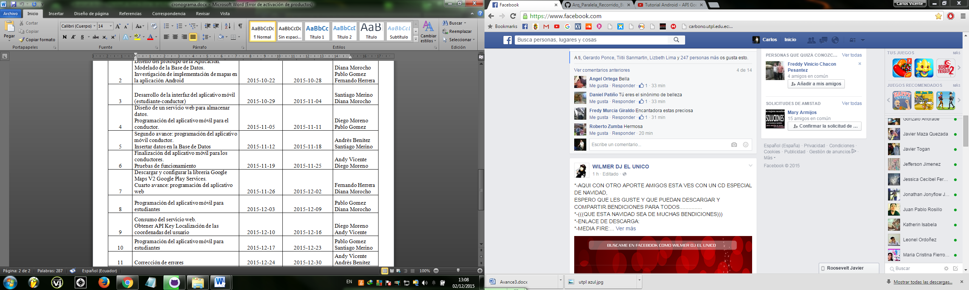

Fig. 1. Cronograma de Actividades

# **Desarrollo:**

Para incluir Google Maps en la aplicación para Android se tuvo que seguir los siguientes pasos:

1. En el Administrador de SDK, se debe descargar Google Play Services, la cual nos sirve para usar los servicios de Google Play

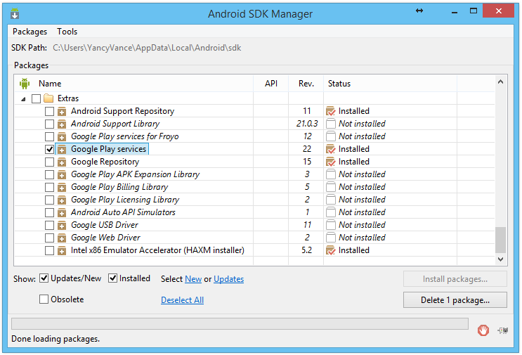

1. A continuación es conseguir la clave SHA1 necesario para el registro de la aplicación para desarrolladores de Google consola. En la línea de comandos, ejecute el siguiente comando para Windows:

|  |
| --- |
| keytool -list -v -keystore "% USERPROFILE% \. androide \ debug.keystore" -alias androiddebugkey -storepass androide androide -keypass |

Tome nota de la clave SHA1 proporcionado. Esto será necesario en el paso siguiente.

1. Para obtener una clave de API gratuita para su aplicación. Regístrate en [Google consola de las](https://code.google.com/apis/console/)API. Haga clic en el botón Crear Proyecto.

Luego, vaya a la **API y de autenticación**. Habilitar la **v2 API de Google Maps para**Android. Haga clic en Credenciales luego **Crear nueva clave** en el marco del acceso a la API pública. Elija **clave** Android.

1. Introduzca la clave SHA1 generada en el paso 3. Seguido por punto y coma, a continuación, el paquete de su aplicación Android.

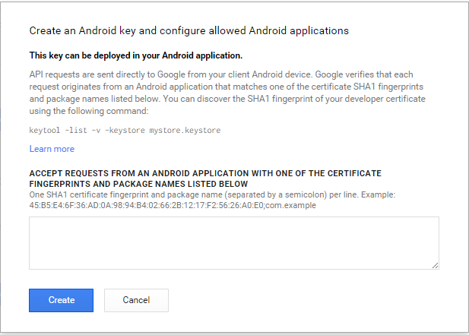

Después, haga clic en Crear. Esto generará una clave de API que se utilizará en su aplicación para Android.

1. En su build.gradle módulo, inserte lo siguiente en las dependencias:

|  |  |  |
| --- | --- | --- |
| |  |  | | --- | --- | | 1  2  3  4  5 | dependencias {      ...      compilar 'com.google.android.gms: play-servicios-maps: 05/06/87 "      ...  } | |

1. En el AndroidManifest.xml, inserte el siguiente:

Observe que el nombre especificado en la etiqueta de permiso en las líneas 5-6 debe ser la misma con la línea 8. Utilice el nombre del paquete de la aplicación seguido por **permission.MAPS_RECEIVE**.

|  |  |  |
| --- | --- | --- |
| |  |  | | --- | --- | | 1  2  3  4  5  6  7  8  9  10  11  12  13  14  15  16  17  18  19  20  21  22  23  24  25  26  27  28  29  30  31  32  33  34 | <?xml version="1.0" encoding="utf-8"?>  <manifest xmlns:android="<http://schemas.android.com/apk/res/android>"      package="net.yancyparedes.googlemapsproject" >        <permission android:name="net.yancyparedes.googlemapsproject.permission.MAPS_RECEIVE"          android:protectionLevel="signature" />        <uses-permission android:name="net.yancyparedes.googlemapsproject.permission.MAPS_RECEIVE" />      <uses-permission android:name="android.permission.INTERNET"/>      <uses-permission android:name="android.permission.ACCESS_NETWORK_STATE"/>      <uses-permission android:name="android.permission.WRITE_EXTERNAL_STORAGE"/>        <application          android:allowBackup="true"          android:icon="@mipmap/ic_launcher"          android:label="@string/app_name"          android:theme="@style/AppTheme" >            <activity              android:name=".MainActivity"              android:label="@string/app_name" >              <intent-filter>                  <action android:name="android.intent.action.MAIN" />                    <category android:name="android.intent.category.LAUNCHER" />              </intent-filter>          </activity>            <meta-data              android:name="com.google.android.maps.v2.API_KEY"              android:value="generated_api_key_by_google"/>      </application>    </manifest> | |

1. A continuación es insertar un fragmento dentro de la Actividad XML.

|  |  |  |
| --- | --- | --- |
| |  |  | | --- | --- | | 1  2  3  4  5  6  7  8  9  10  11  12  13 | <RelativeLayout xmlns:android="<http://schemas.android.com/apk/res/android>"      xmlns:tools="<http://schemas.android.com/tools>" android:layout_width="match_parent"      android:layout_height="match_parent" android:paddingLeft="@dimen/activity_horizontal_margin"      android:paddingRight="@dimen/activity_horizontal_margin"      android:paddingTop="@dimen/activity_vertical_margin"      android:paddingBottom="@dimen/activity_vertical_margin" tools:context=".MainActivity">        <fragment          android:id="@+id/map"          android:layout_width="match_parent"          android:layout_height="match_parent"          class="com.google.android.gms.maps.MapFragment" />    </RelativeLayout> | |

1. El siguiente paso es poner los códigos en Java.

|  |  |  |
| --- | --- | --- |
| |  |  | | --- | --- | | 1  2  3  4  5  6  7  8  9  10  11  12  13  14  15  16  17  18  19  20  21  22  23  24  25  26  27  28  29  30  31  32  33  34  35  36  37  38 | paquete net.yancyparedes.googlemapsproject;    importación android.graphics.Camera;  importación android.support.v7.app.ActionBarActivity;  importación android.os.Bundle;  importación android.view.Menu;  importación android.view.MenuItem;    importación com.google.android.gms.maps.CameraUpdateFactory;  importación com.google.android.gms.maps.GoogleMap;  importación com.google.android.gms.maps.MapFragment;  importación com.google.android.gms.maps.model.LatLng;  importación com.google.android.gms.maps.model.Marker;  importación com.google.android.gms.maps.model.MarkerOptions;    pública clase MainActivity extiende ActionBarActivity {        privada estática última LatLng DAVAO = nueva LatLng (7.0722, 125,6131);      privada mapa GoogleMap;        @Anular      protegidos void onCreate (Bundle savedInstanceState) {          súper .onCreate (savedInstanceState);          setContentView (R.layout.activity_main);            mapa = ((objeto MapFragment) getFragmentManager () findFragmentById (R.id.map).) getMap (.);            Marcador Davao = map.addMarker  (nuevos MarkerOptions () posición (DAVAO) .title (. "Davao City") .snippet ("Universidad Ateneo de Davao"));            // Zoom en la cámara a la ciudad de Davao          map.moveCamera (CameraUpdateFactory.newLatLngZoom (Davao, 15));            // Animar el proceso de zoom          map.animateCamera (CameraUpdateFactory.zoomTo (15), 2000, nula);      }        ...  } | |

1. Se obtiene el primer mapa, esta es una captura del mapa que se ha creado.

